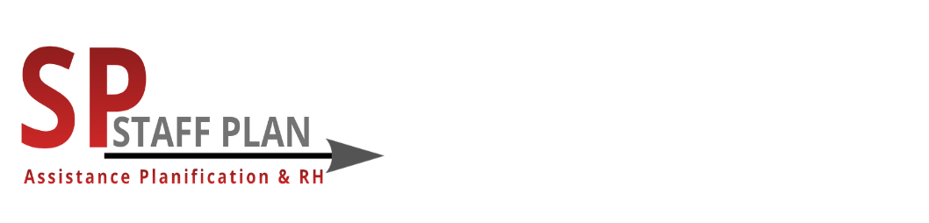

POLITIQUE DE PROTECTION DES DONNÉES

LE PRESENT DOCUMENT A POUR OBJECTIF DE VOUS INFORMER DES DIFFERENTS TRAITEMENTS DE DONNEES À CARACTERE PERSONNEL VOUS CONCERNANT LORS DE L’UTILISATION DE CERTAINS SERVICES PROPOSES SUR LE SITE INTERNET.
L’ACCEPTATION DE LA PRESENTE POLITIQUE DE CONFIDENTIALITE EST INDISPENSABLE AFIN DE POUVOIR UTILISER LES SERVICES QUI NECESSITENT LA COLLECTE DE VOS DONNEES À CARACTERE PERSONNEL.
VOUS ETES DONC PRIE DE BIEN VOULOIR LIRE ATTENTIVEMENT LE PRESENT DOCUMENT AFIN DE MANIFESTER UN CONSENTEMENT LIBRE ET CLAIRE.
Qui sommes-nous ?
https://mariecelinerob.wixsite/staffplan (ci-après désigné par le « Site ») est un site édité par la société STAFF PLAN, Micro-Entreprise immatriculée au RCS de Nice sous le numéro 985257518, dont le siège social est situé à 230 Bis avenue Fabron Rés.Anthémis 06200 Nice – France (ci-après désignée par « STAFF PLAN »).
STAFF PLAN est responsable du traitement des données à caractère personnel collectées sur le Site.
Réglementations en matière de protection des données à caractère personnel
Il existe différents textes de portée internationale, européenne ou nationale qui sont aujourd’hui applicables en matière de protection des données à caractère personnel. Les principaux sont les suivants :
• Loi n° 78-17 du 6 janvier 1978 relative à l’informatique, aux fichiers et aux libertés.
• Règlement (UE) 2016/679 du Parlement européen et du Conseil du 27 avril 2016 relatif à la protection des personnes physiques à l’égard du traitement des données à caractère personnel et à la libre circulation de ces données, et abrogeant la directive 95/46/CE (règlement général sur la protection des données).
• Charte des droits fondamentaux de l’Union européenne (2012/C 326/02).
• Convention pour la protection des personnes à l’égard du traitement automatisé des données à caractère personnel.
Le respect de l’identité, des libertés et des droits des utilisateurs et visiteurs du Site est une préoccupation majeure de STAFF PLAN qui s’engage au respect des règlementations européenne et française en la matière, et notamment la Loi du 6 janvier 1978 dite « Loi Informatique et Libertés » et le Règlement UE 2016/679 dit « RGPD ».
Utilisation des données personnelles collectées
L’utilisation de certains services proposés sur le Site peut entrainer la collecte et le traitement de données à caractère personnel à votre égard.
D’une manière générale, vos données sont collectées par STAFF PLAN afin de gérer son fichier clients et prospects.
Par l’intermédiaire du Formulaire de Contact présent sur le site, STAFF PLAN collecte des données relatives à votre nom, votre adresse mail, l’objet ainsi que le message que vous souhaitez lui adresser.
Ces données sont collectées afin que STAFF PLAN puisse répondre à votre message et vous identifier si vous êtes déjà client, le cas échéant.
Toutes les données à caractère personnel sont obligatoires afin que STAFF PLAN puisse correctement fournir ses services.
Par ailleurs, le Site utilise des cookies. Les données collectées à partir des cookies ne font l’objet d’aucun recoupement avec d’autres traitements définis dans la présente politique de confidentialité.
Base légale du traitement
Dans le cadre de l’intérêt légitime de STAFF PLAN, vos données sont traitées pour répondre à vos questions et/ou traiter vos réclamations.
Dans le cadre des obligations légales et règlementaires auxquelles MBAviation est soumis, vos données sont traitées pour vos demandes d’exercice de droits.
Destinataires des données
Le personnel dûment habilité de STAFF PLAN est l’unique destinataire des données collectées sur le Site.
STAFF PLAN ne communique en aucun cas de telles données à des tiers.
Vos données personnelles ne font pas l’objet d’un transfert en-dehors de l’Union Européenne.
Droits d’accès, d’opposition, de limitation et de rectification des données
Conformément à la réglementation en vigueur, vous disposez d’un droit d’accès aux données à caractère personnel, de rectification ou d’effacement de celles-ci, de limitation du traitement ou du droit de vous opposer au dit traitement.
Pour ce faire, vous devez écrire à l’adresse de STAFF PLAN en précisant dans l’objet de votre lettre ou de votre courriel qu’il s’agit d’une demande d’information ou d’une réclamation relative à vos données à caractère personnel.
Toute demande en ce sens devra être adressée aux coordonnées suivantes :
• Par courrier : STAFF PLAN – 230 Bis avenue Fabron Rés.Anthémis – 06200 Nice – France
• Par courriel : mariecelinerob@gmail.com
En cas de doute raisonnable sur votre identité, STAFF PLAN pourra vous demander une copie de votre pièce d’identité afin d’éviter toute fraude et/ou accès illicite à vos données.
Droit à la portabilité des données
Conformément à la réglementation en vigueur, vous disposez d’un droit à la portabilité de vos données, lesquelles doivent vous être restituées, à votre demande, dans un format structuré, couramment utilisé et lisible par machine.
Vous pouvez exercer ce droit en vous adressant aux coordonnées suivantes :
– Par courrier : STAFF PLAN – 230 Bis avenue Fabron Rés.Anthémis – 06200 Nice – France
– Par courriel : mariecelinerob@gmail.com
Droit de porter une réclamation auprès de la CNIL
Vous êtes informé que vous disposez du droit de saisir la CNIL en cas de non-respect des dispositions légales et réglementaires de la part de STAFF PLAN dans le cadre de la gestion de vos données à caractère personnel.
Pour ce faire, vous pouvez contacter la CNIL à partir du lien suivant : https://www.cnil.fr/fr/plaintes
Durée de conservation des données
Les données à caractère personnel collectées sur le Site ne sont conservées que pour une durée strictement nécessaire à la gestion de la relation commerciale.
Dans la mesure où vous n’êtes pas client de STAFF PLAN, les données collectées à votre égard sur le Site sont conservées par STAFF PLAN pour une durée de trois (3) ans après votre dernier contact avec STAFF PLAN émanant de vous.
Dans la mesure où vous êtes déjà client de STAFF PLAN, les données collectées à votre égard sur le Site sont conservées pour une durée de cinq (5) ans suivant l’année en cours au moment où intervient le terme du contrat vous liant à STAFF PLAN. Cette durée correspond au délai légal de prescription.
En revanche, vos données ne pourront être utilisées à des fins de prospection commerciale uniquement pour une durée de trois (3) ans après la fin de la relation commerciale.
En cas d’exercice de votre droit d’opposition à recevoir de la prospection commerciale, les données nécessaires à la prise en compte de l’exercice de votre droit, telles que votre adresse mail, sont conservées trois (3) ans à compter de l’exercice de votre droit et ne peuvent être utilisées pour aucune autre finalité

